Открытое акционерное общество «Газпром»
Негосударственное образовательное учреждение среднего профессионального образования
Новоуренгойский техникум газовой промышленности
МАТЕМАТИКА
Методические указания и контрольные задания
для студентов заочников образовательных учреждений среднего профессионального
образования
для всех специальностей (базовый уровень)
г. Новый Уренгой 2007
Одобрены Составлены в соответствие
предметно - цикловой с Государственными требованиями
комиссией математических и к минимуму содержания и уровню
естественнонаучных подготовки выпускника по
дисциплин. специальности.
Зам. директора по УР
Председатель Н.Ю. Автандилова П.Ф. Бобр
______________________ __________________________
« » « » 2007г. « » « » 2007г.
Разработал: Н.Ю. Автандилова - преподаватель математики НТГП

ВВЕДЕНИЕ
Данное пособие ставит своей целью оказание помощи студентам заочных средних специальных учебных заведений в организации их самостоятельной работы по овладению системой знаний, умений и навыков в объеме действующей программы.
Эта работа требует не только большого упорства, но и умения, без которого затрата сил и времени не дает должного эффекта. Читать, понимать прочитанное и применять его практически - вот в чем суть умения работать с учебными пособиями.
Некоторые практические советы. Прежде всего, необходимо ознакомиться с содержанием программы. Затем следует выбрать в качестве основного учебное пособие и придерживаться его при изучении всей части курса, так как замена учебников может привести к утрате логической связи между отдельными вопросами.
Конспекты по математике главным образом должны содержать определения, чертежи и выводы основных формул. Записи должны быть аккуратными. Не нужно забывать, что они делаются для того, чтобы впоследствии ими пользоваться.
Учитесь самоконтролю. Для заочника это важнейшая форма проверки правильности понимания и усвоения материала.
Помните: учебник нужно не просто читать, а изучать; основой запоминания является понимание, знание забывается - понимание никогда; повторение - важнейшее средство, предотвращающее забывание; необходимо выработать привычку систематической и самостоятельной работы, «натаскивание» к экзамену дает слабые и поверхностные знания.
О решении задач. Решение задач является лучшим способом закрепления материала. Конечно, общих рецептов для решения разнообразных задач не существует, однако рекомендуем придерживаться следующих советов:
1. Величины, данные в условии задачи, необходимо перевести в одну систему,
нарушение этого правила является распространенным источником ошибок у студентов.
2. Внимательно изучите цель, поставленную в задаче, выявите, какие теоретические
положения связаны с данной задачей в целом или с некоторыми ее элементами.
3. Не следует приступать к решению задачи, не обдумывая условия и не найдя плана решения.
4. Попытайтесь соотнести данную задачу к какому-либо типу задач, способ решения
которых вам известен.
5. Если не видно сразу хода решения, то последовательно отвечайте на вопросы:
что дано; что нужно найти; достаточно ли данных, чтобы найти неизвестное, и т.п.
6. Попробуйте расчленить данную задачу на серию вспомогательных, последова-
тельное решение которых может составить решение данной задачи.
7. Найдя план решения, выполните его, убедитесь в необходимости и правильности
каждого шага, произведите проверку решения и, если нужно, его исследование.
8. Подумайте, нельзя ли было решить задачу иначе; известно, что одна и та же зада-
ча может иметь несколько решений, поэтому следует выделить наиболее рацио-
нальное.
9. Если решить задачу не удается, отыщите в учебной (или популярной) литературе
уже решенную задачу, похожую на данную, изучите внимательно «готовое» ре-
шение и постарайтесь извлечь из него пользу для решения своей задачи.

ТРЕБОВАНИЯ К ВЫПОЛНЕНИЮ И ОФОРМЛЕНИЮ
КОНТРОЛЬНОЙ РАБОТЫ.
- Работа студента должна быть выполнена чернилами одного цвета, аккуратно и
разборчиво.
- Решение задач желательно располагать в порядке номеров, указанных в задании, номера задач следует указывать перед условием.
- Условия задач должны быть обязательно переписаны полностью, к геометрическим
задачам, кроме того, дается установленная краткая запись условия.
- При оформлении записей в тетради необходимо выполнять общие требования
к культуре их ведения. Перечислим важнейшие из этих требований:
а) студенты должны соблюдать абзацы, всякую новую мысль следует начинать
с красной строки;
б) важные формулы, равенства, определения нужно выделять в отдельные
строки, чтобы сделать их более обозримыми;
в) при описании решения задачи краткая запись условия отделяется от реше-
ния и в конце решения ставится ответ.
г) серьезное внимание следует уделять правильному написанию сокращенных
единиц величин;
д.) необходимо правильно употреблять математические символы.
- Решения задач должны сопровождаться краткими, но достаточно обоснован-
ными пояснениями, используемые формулы нужно выписывать.
- Чертежи следует выполнять карандашом с использованием чертежных инст-
рументов, соблюдая масштаб.
- Работа, выполненная не по своему варианту, не учитывается и возвращается
студенту без оценки.
- Контрольная работа состоит из ,6 заданий. Вариант работы выбирается по по-
следней цифре шифра (номера личного дела)
Литература
Основная
- Г.Н Яковлев Алгебра и начала анализа — ч I M: Наука, 1988г.
- Г.Н Яковлев Алгебра и начала анализа - ч II М: Наука, 1988г.
- Н.В Богомолов Практические занятия по математике М: Высшая шко-
ла, 1997г.
i
Дополнительная
- И.И. Валуце, Г.Д. Дилигул Математика для техникумов М: Наука, 1987г.
2. B.C. Шипачев Задачник по высшей математике М: Высшая школа, 1998г.
Программа
Раздел 1: МАТЕМАТИЧЕСКИЙ АНАЛИЗ
Тема 1.1 Дифференциальное и интегральное исчисление.
Производная, ее геометрический и физический смысл. Исследование функций. Неопределенный интеграл. Непосредственное интегрирование. Замена переменной. Вычисление определенного интеграла. Геометрический смысл определенного интеграла. Функции нескольких переменных. Приложение интеграла к решению прикладных задач. Частные производные. Правила дифференцирования. Возрастание и убывание функции. Экстремум функции. Вторая производная и ее физический смысл. Выпуклость, точки перегиба графика функции. Исследование функции и построение графиков. Задачи на наибольшее и наименьшее значение. Первообразная. Неопределенный интеграл и его свойства. Основные табличные интегралы. Интегрирование подстановкой.
Определенный интеграл и его геометрический смысл. Основные свойства и вычисление определенного интеграла.
Вычисление площадей фигур с помощью определенного интеграла. Приближенное вычисление определенного интеграла (методы прямоугольников и трапеций). Применение интеграла к решению физических задач.
Тема 1.2 Обыкновенные дифференциальные уравнения.
Задачи, приводящие к дифференциальным уравнениям. Дифференциальные уравнения с разделяющимися переменными. Общие и частные решения. Однородные дифференциальные уравнения первого порядка. Линейные однородные дифференциальные уравнения второго порядка с постоянными коэффициентами. Понятие о дифференциальном уравнении первого порядка. Задача Коши. Дифференциальные уравнения в науке и технике.
Тема 1.3 Простейшие дифференциальные уравнения в частных
производных.
Простейшие дифференциальные уравнения в частных производных. Дифференциальные уравнения линейные относительно частных производных.
Тема 1.4 Ряды.
Числовые ряды. Сходимость и расходимость числовых рядов. Признак сходимости Даламбера. Знакопеременные ряды. Абсолютная и условная сходимость рядов. Функциональные ряды. Степенные ряды. Разложение элементарных функций в ряды Маклорена.
Раздел 2. ОСНОВНЫЕ ТЕОРИИ ВЕРОЯТНОСТЕЙ И МАТЕМАТИЧЕСКОЙ СТАТИСТИКИ.
Тема 2.1 Вероятность. Теоремы сложения и умножения вероятностей.
Основные понятия комбинаторики. Понятие события. Достоверные и невозможные события. Классическое определение вероятностей. Теорема сложения вероятностей. Теорема умножения вероятностей.
Тема 2.2 Случайная величина, ее функция распределения
Случайная величина. Дискретная и непрерывная случайная величины. Закон распре- деления случайной величины.
Тема 2.3 Математическое ожидание и дисперсия случайной величины.
Математическое ожидание дискретной случайной величины. Дисперсия случайной величины. Среднее квадратичное отклонение случайной величины.

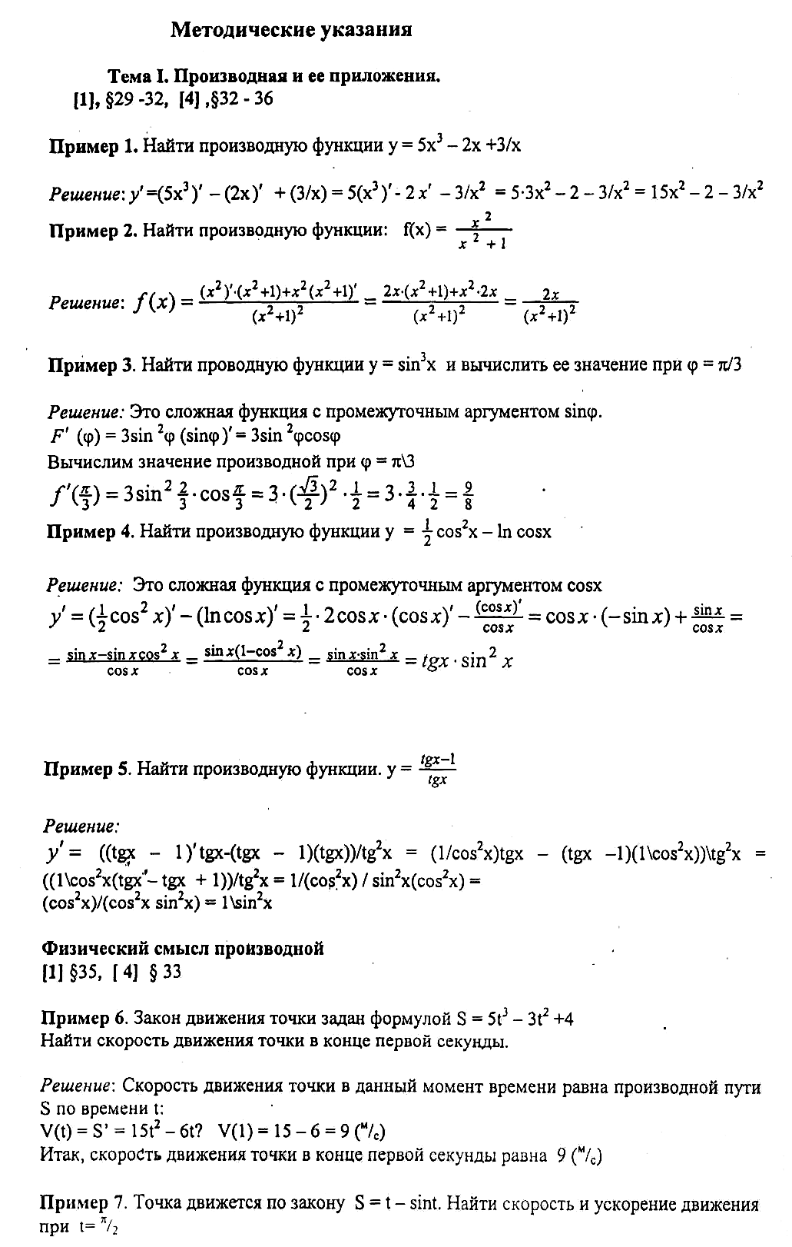
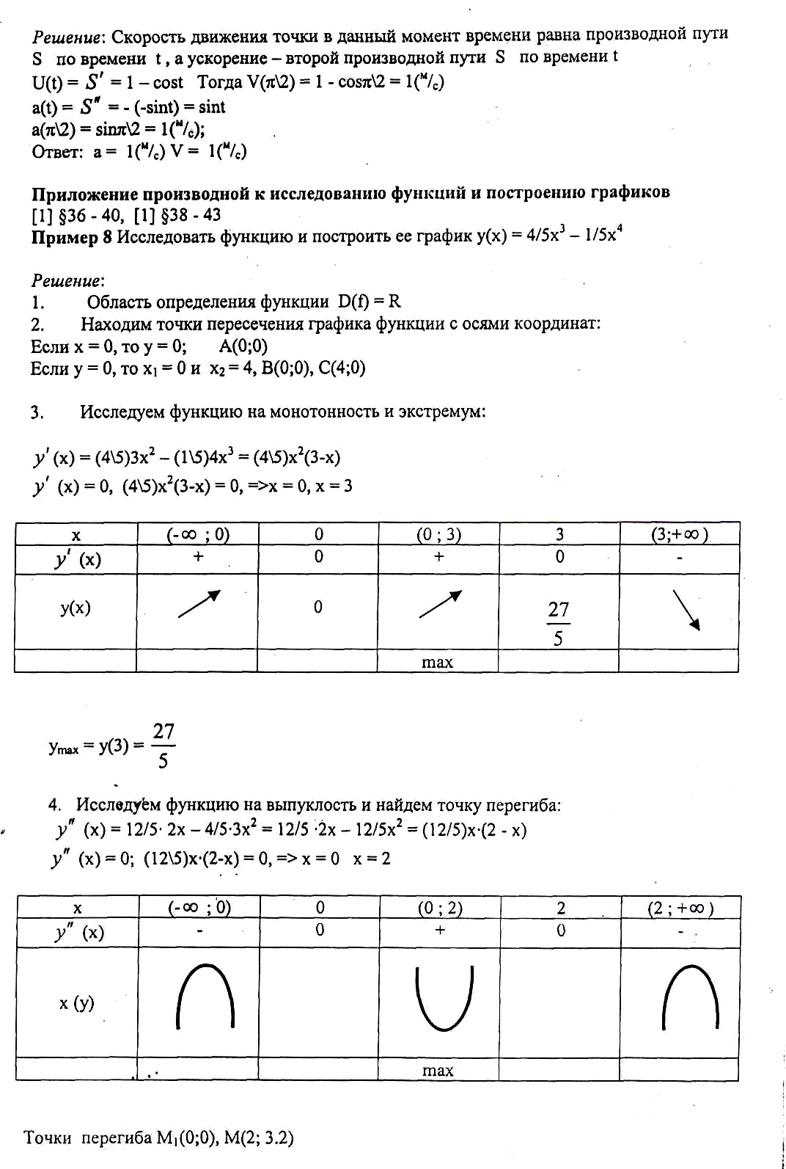
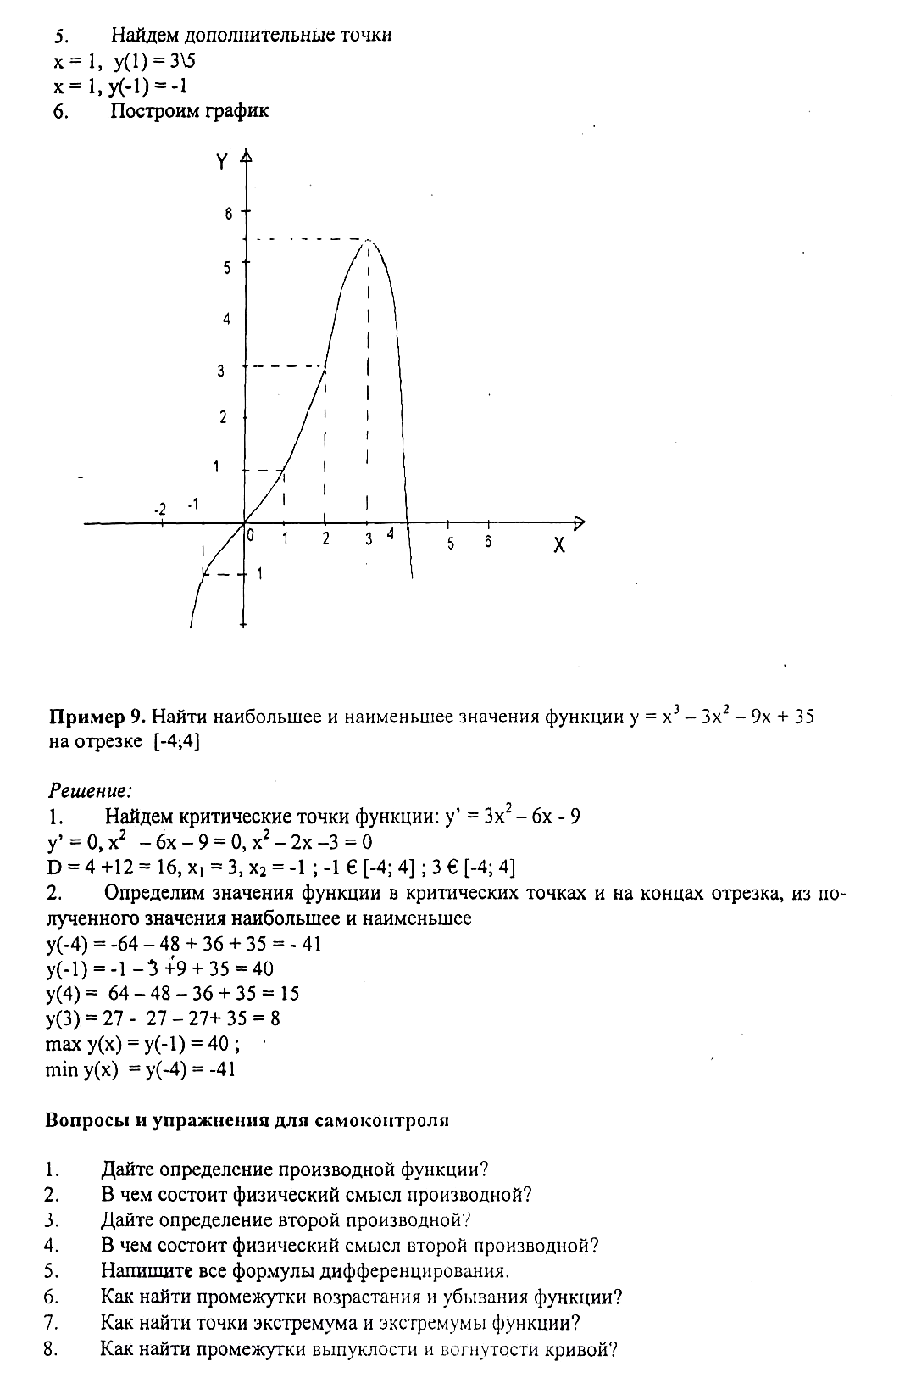
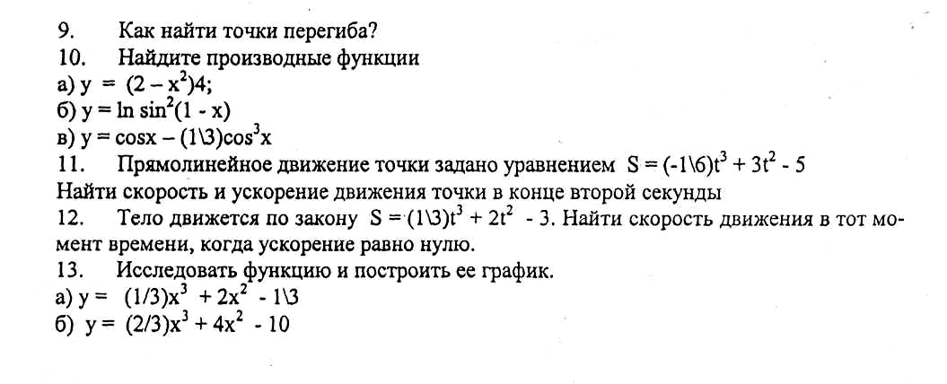

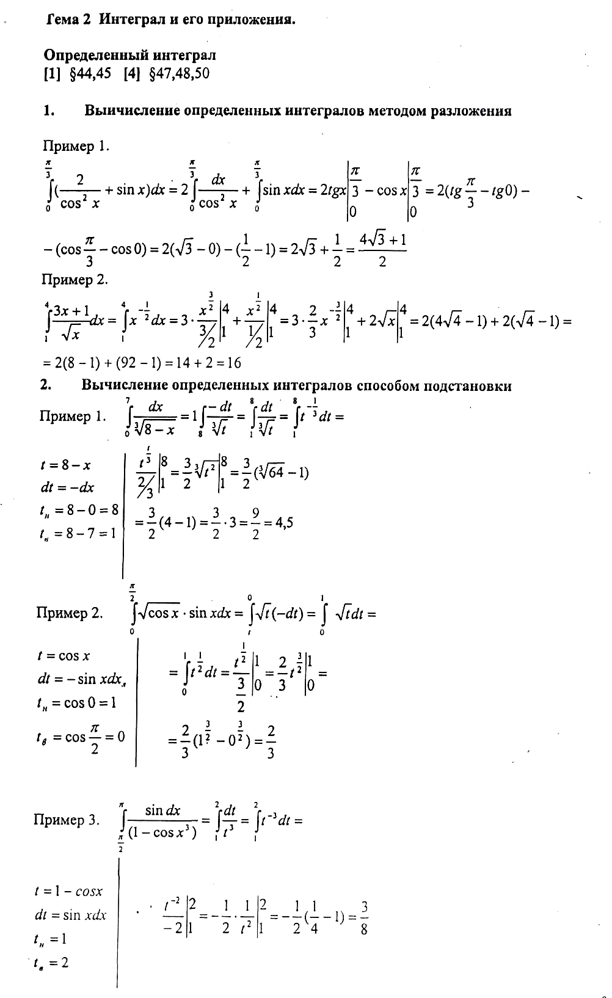

11
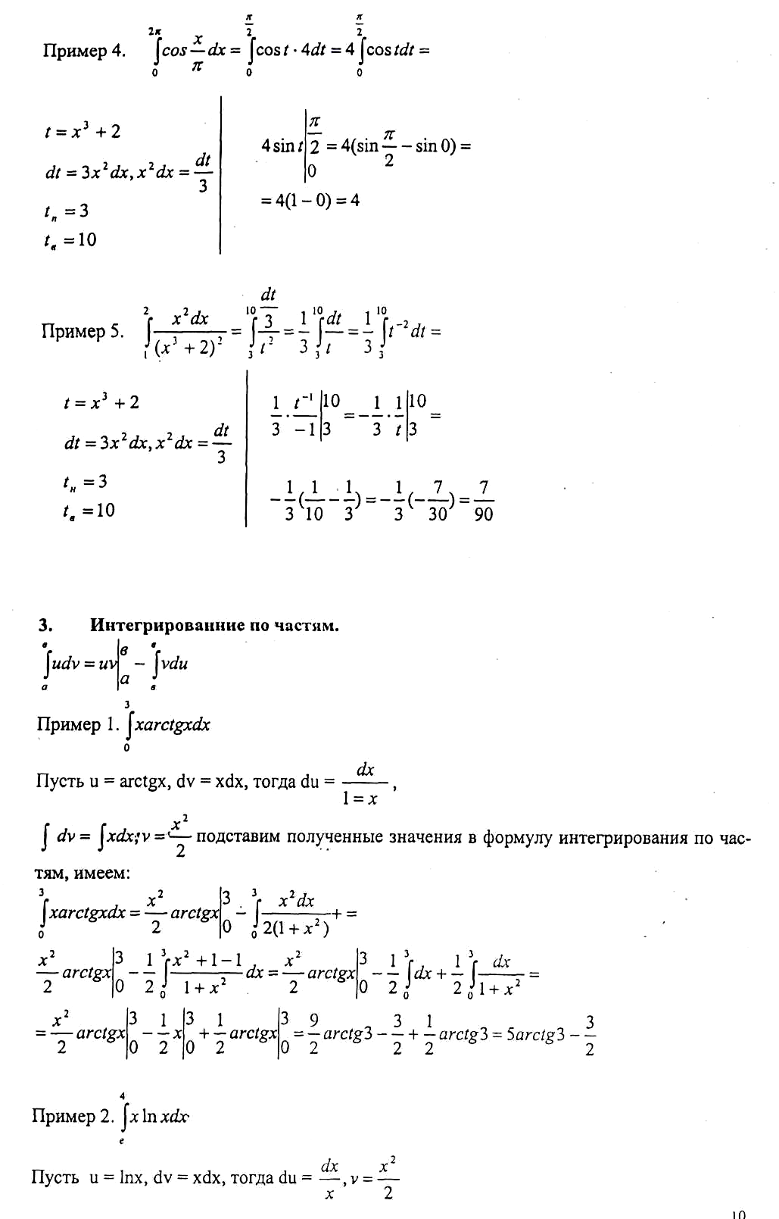
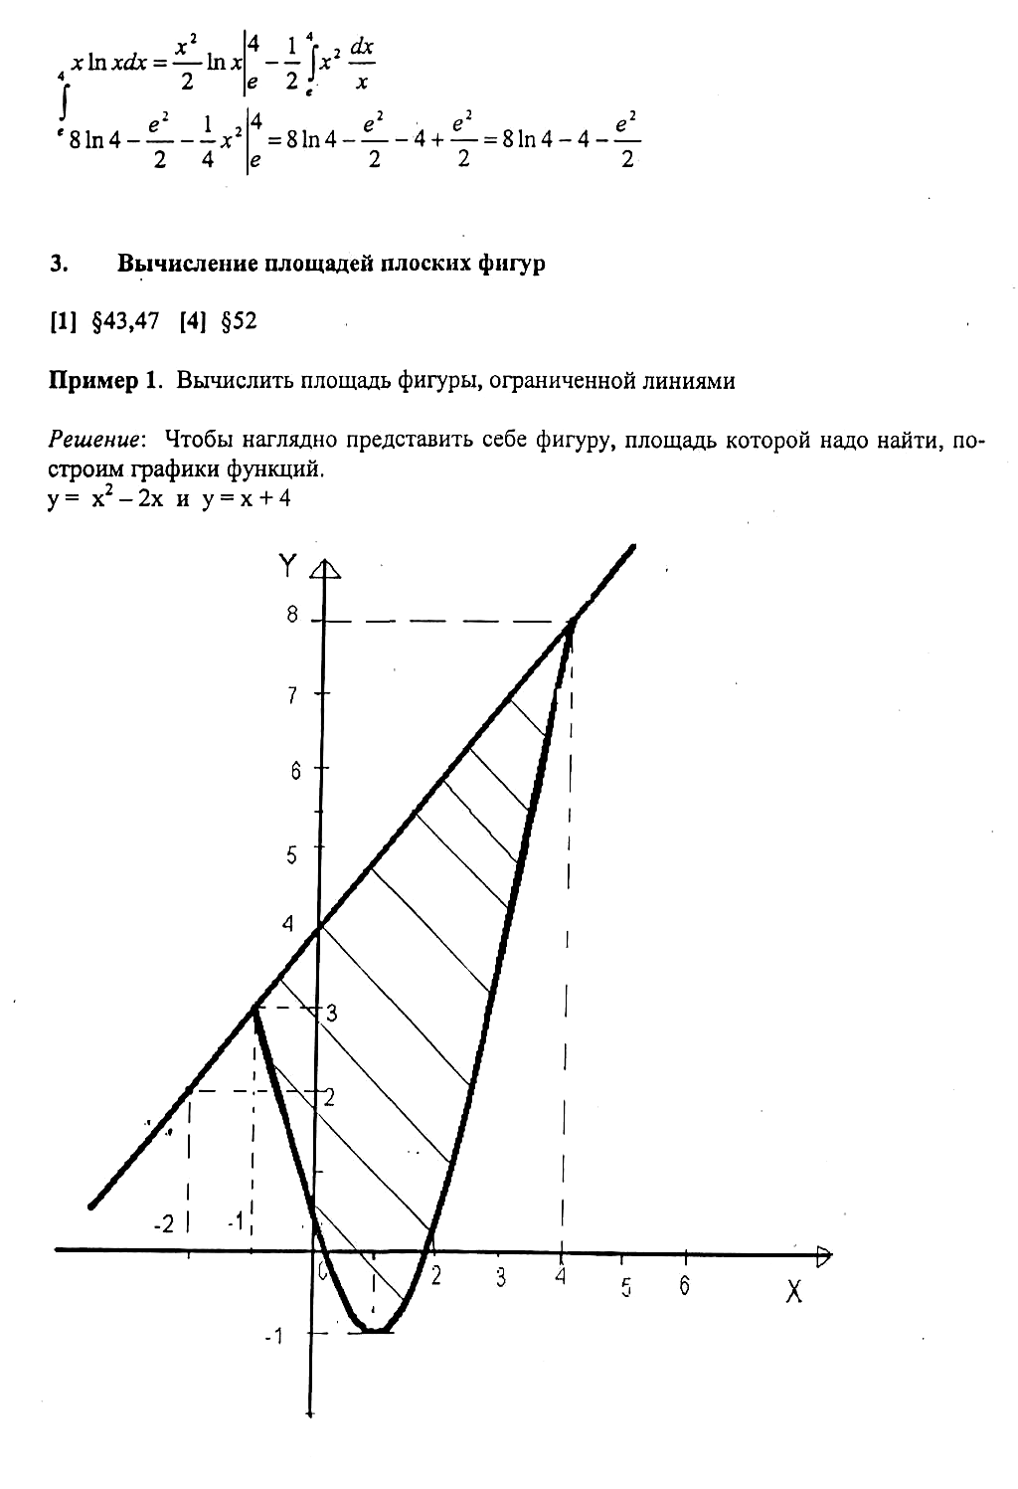

4

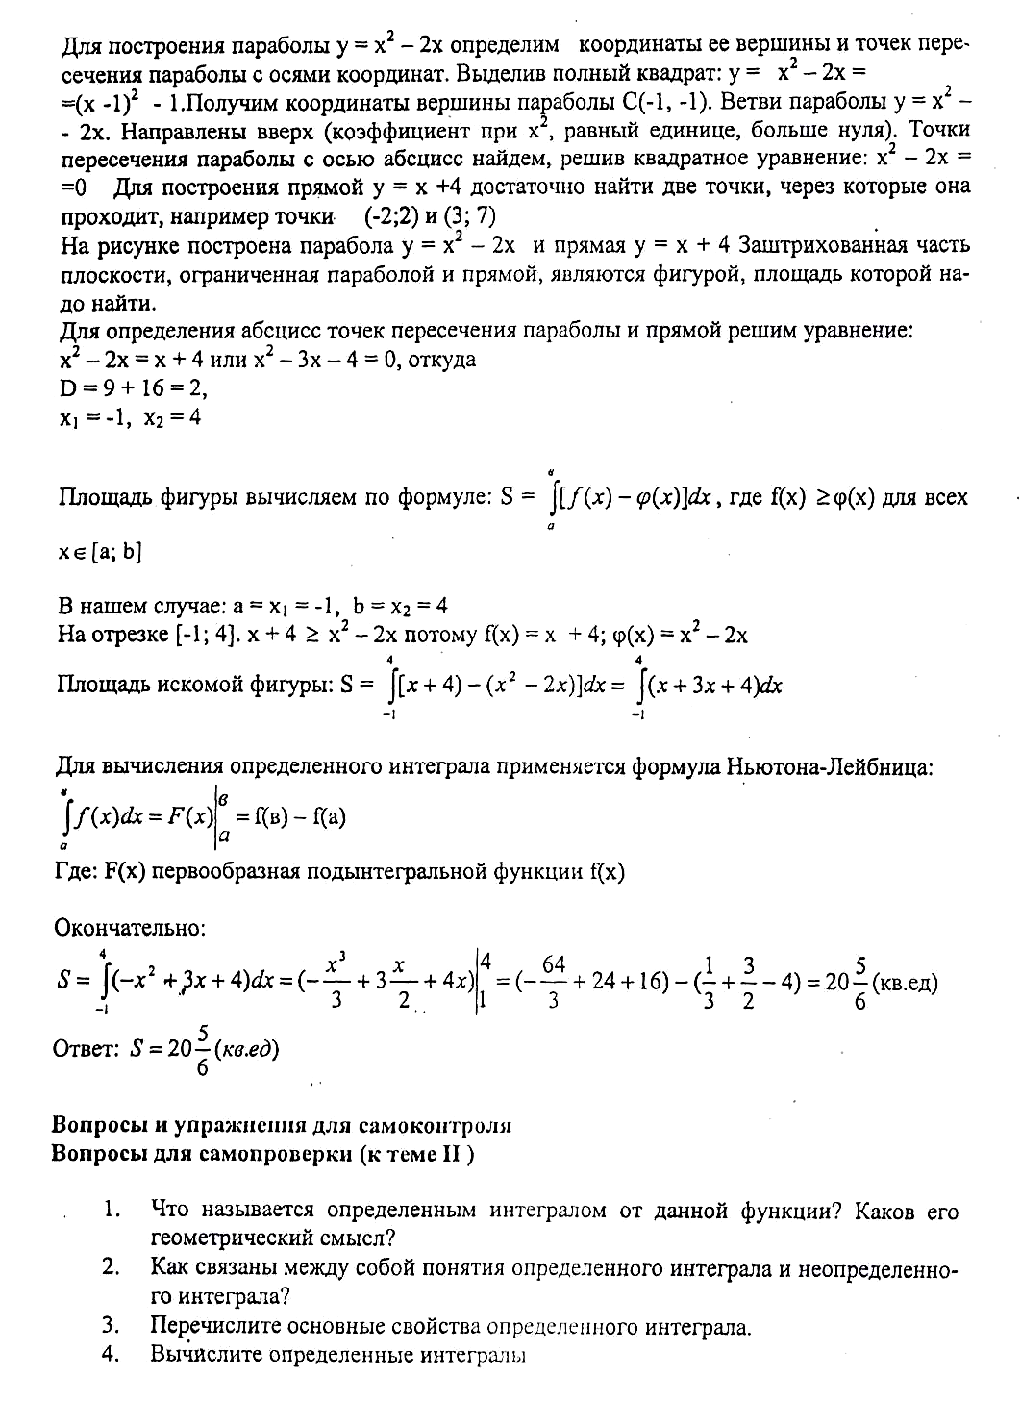

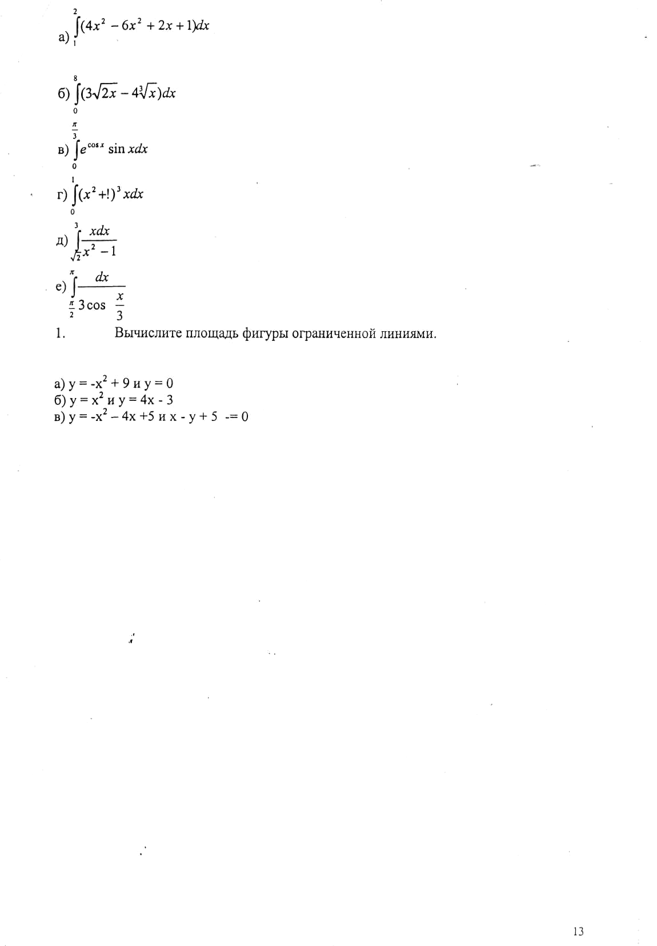

Тема 3.Дифференциальные уравнения
[2] §4- 8,10 [4] § 57- 64
3. Дифференциальные уравнения первого порядка с разделяющими переменными

Пример1. Решать уравнение: ху, - у = у³
Решение: т.к. 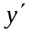= d/dx, то хdy/dx – y =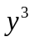,откуда хdy = (+ у) dx, разделим обе части
Уравнения на произведение ху(у²+1): dy/y(y²+) = dx/x преобразуем дробь 1/у(у² + 1) =
(у² + 1 – у²)/ у(у² + 1) = (у² + 1)/ (у(у² + 1)) – у² (у(у² + 1)) = 1/у-у/(у² + 1), интегрируем

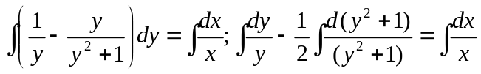
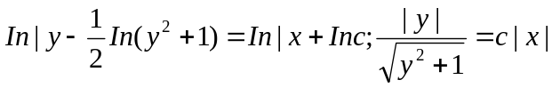
Пример2. Решить уравнение 2sinydx + (x²+3)cosydy=0
Найти частное решение, удовлетворяющее начальным условиям 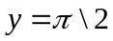при х=1
Решение: Разделим каждый член уравнения на произведение (х²+3) siny
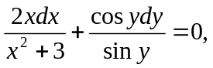проинтегрируем

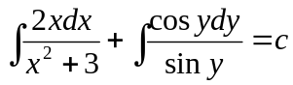
In(x³+3)+In(siny)=Inc,
In(x²+3) ∙(siny)=Inc,
(x²+3) ∙ (siny)=c

siny=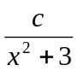- общее решение
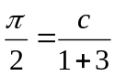
1=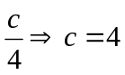частное решение
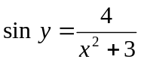
Ответ: sin y= - 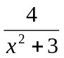
3. Линейные дифференциальные уравнения первого порядка

Пример1. Найти общее решение дифференциального уравнения 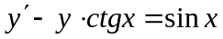
Пусть у=uv, тогда у=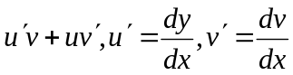

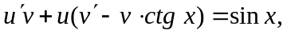пусть 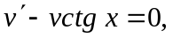
тогда 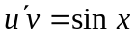

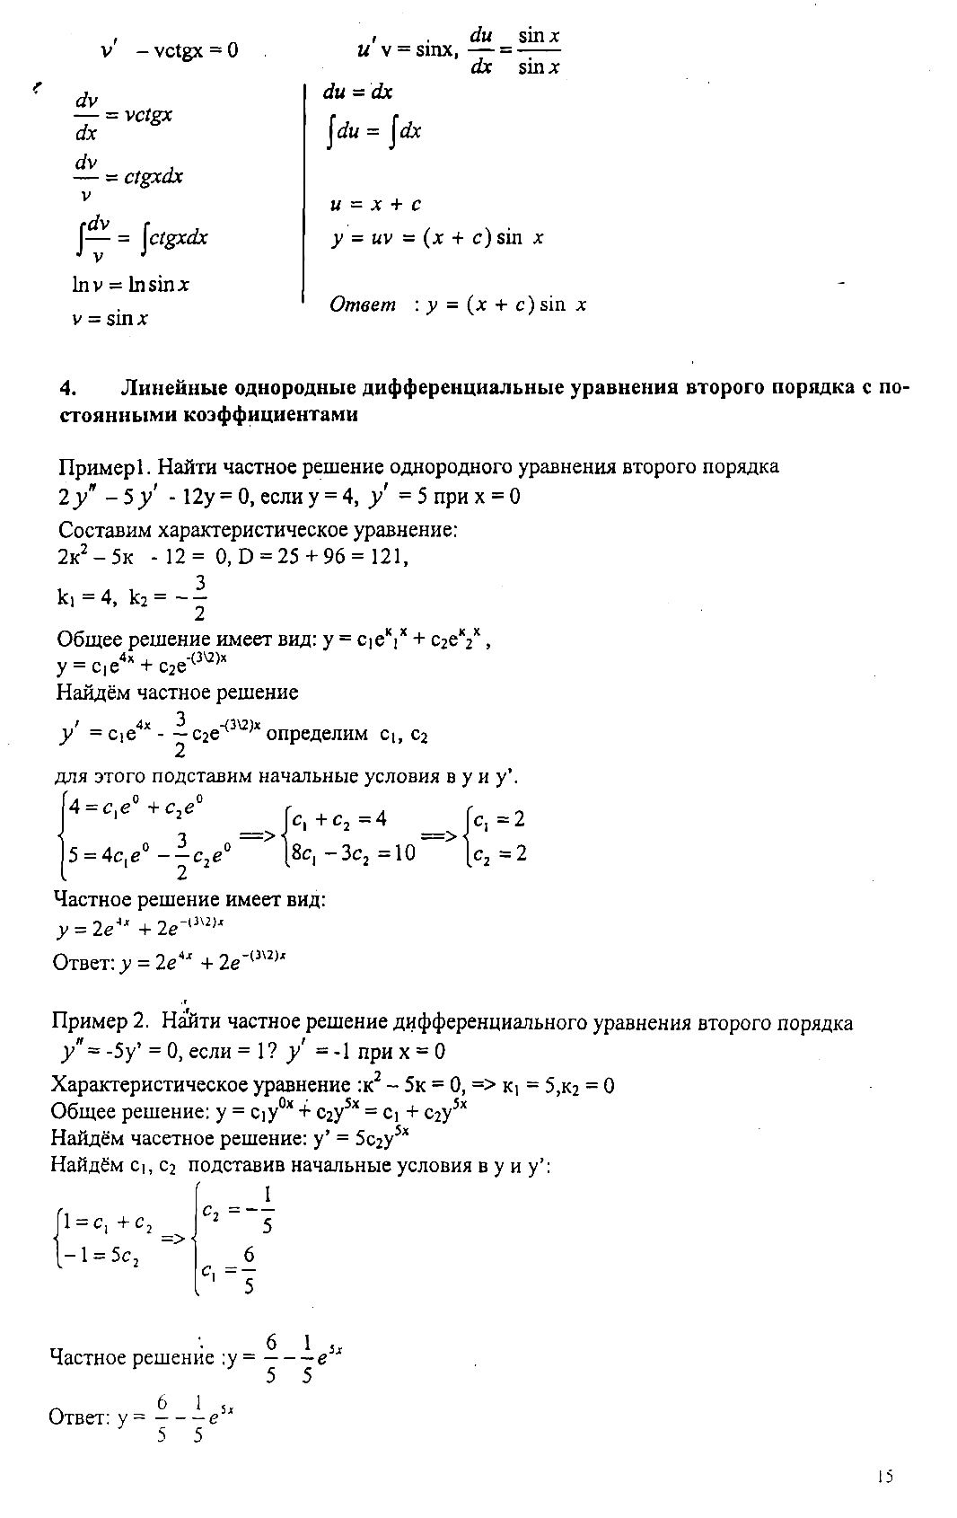

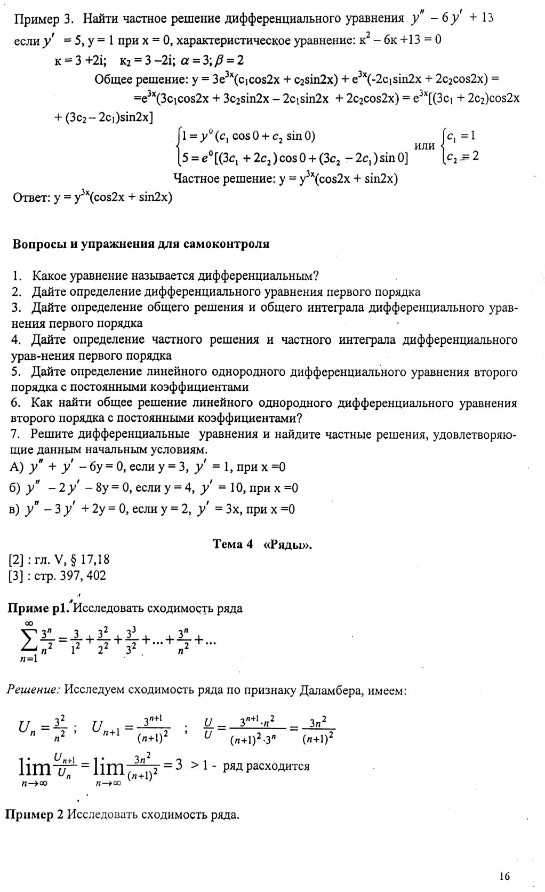


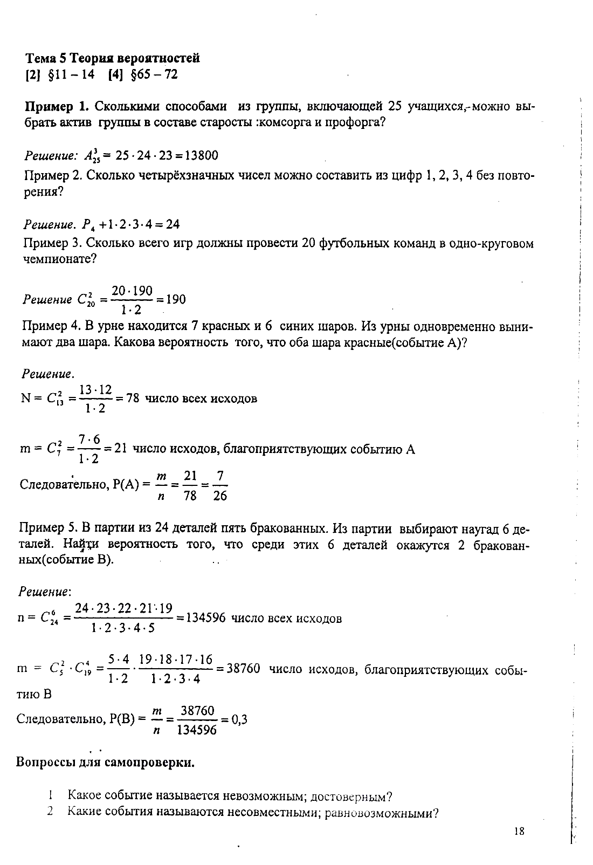



Задачи контрольных работы.

- Вычислите производную функции.

1. a) 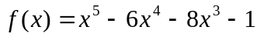; б) 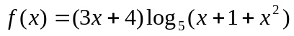.
2. a) 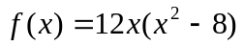; б) 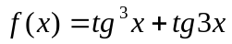.
3. a) 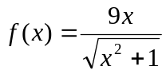; б) 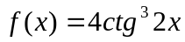.
4. a) 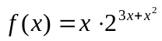; б) 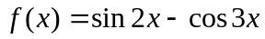.
5. a) 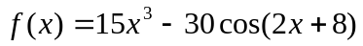; б) 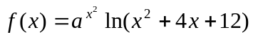.
6. a) 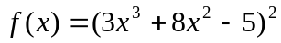; б) 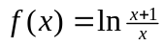.
7. a) 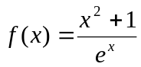; б) 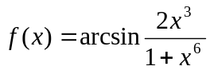.
8. a)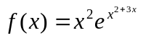; б) 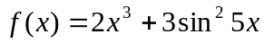.
9. a)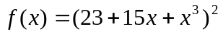; б) 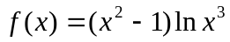.
10. a) 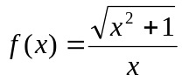; б) 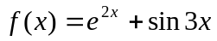.

2. Исследуйте функцию и постройте график.

11. 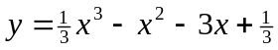;
12. 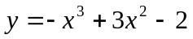;
13. 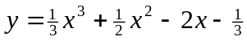;
14. 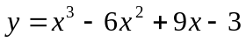;
15. 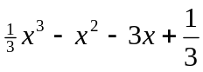;
16. 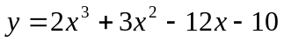;
17. 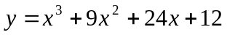;
18. 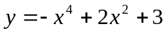;
19. 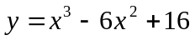;
20. 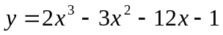.

3. Найти интегралы и вычислить:

21. а) 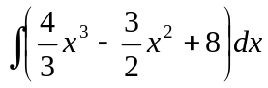 б) 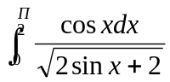

22. а) 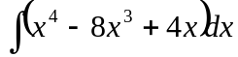 б) 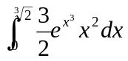

23. а) 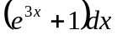 б) 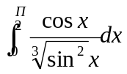

24. а) 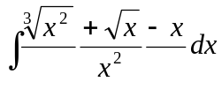 б) 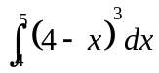

25. а) 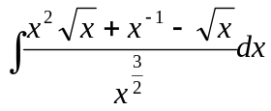 б) 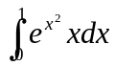

26. а) 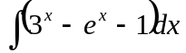 б) 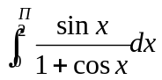

27. а) 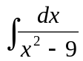 б) 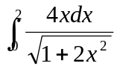

28. а) 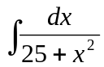 б) 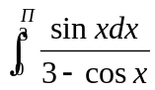

29. а) 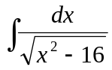 б) 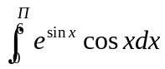

30. а) 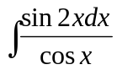 б) 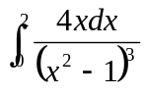

4. Решить дифференциальное уравнение:

31. 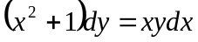, если y=2 при x=
32. 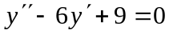, если y=1 и 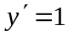 при x=0
33. 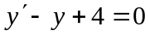, если y=5 при x=0
34. 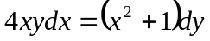, если y=4 при x=1
35. 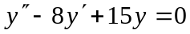, если y=4 и 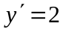 при x=0
36. 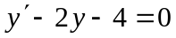, если y= -1 при x=0
37. 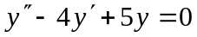, если y=1 и 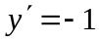 при x=0
38. 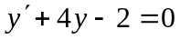, если y=1,5 при x=0
39. 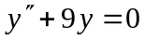, если 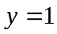 и 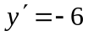при 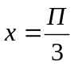
40. 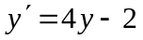, если y=1,5 при x=0

5. Исследовать сходимость ряда

41. 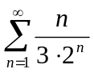

42. 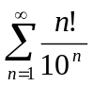

43. 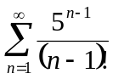

44. 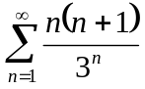

45. 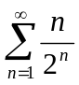

46. 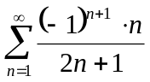

47. 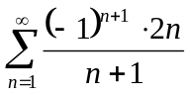

48. 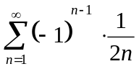

49. 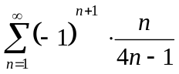

50. 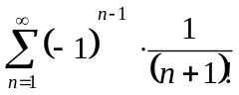

6. Решить задачу по теории вероятности

51. Из 100 билетов выигрышных являются 10. Определить вероятность того, что среди взятых наудачу 50 билетов 5 являются выигрышными.
52. В купе 12 студентов, среди которых 8 отличников. По списку наугад отобрали 9 студентов. Найти вероятность того, что среди отобранных студентов окажется 5 отличников.
53. В ящике содержится 100 деталей 10 из которых бракованы. Наудачу извлекают 4 детали. Найти вероятность того, что среди извлечённых деталей нет бракованных.
54. В первой урне находится 6 чёрных и 4 белых шара, во второй 5 чёрных и 7 белых шаров. Из каждой урны извлекают по одному шару. Найти вероятность того, что оба шара окажутся белыми?
55. Имеется 100 лотерейных билетов. Известно, что на 5 билетов приходится выигрыш по 20 руб., на 10-по 15 руб., на 15 – по 10 руб., на 25 – по 2 руб., и на остальные ничего. Найти вероятность того, что на купленный билет будет получен выигрыш не менее 10 руб.
56. Ребёнок играет с пятью буквами разрезанной азбуки а, к, р, ш, ы. Какова вероятность того, что при случайном расположении букв в ряд он получит слово «крыша»?
57. В ящике находятся 6 белых и 4 красных шара. Наудачу беру два шара. Какова вероятность того, что они окажутся одного цвета.
58. Устройство содержит 5 элементов, из которых 2 изношены. При включении устройства включаются случайным образом 2 элемента. Найти вероятность того, что включенными окажутся неизношенные элементы.
59. Из колоды карт (52 карты) наудачу извлекают 3 карты. Найти вероятность того, что это тройка, семёрка, туз.
60. Из десяти билетов выигрышными являются 2. Определить вероятность того, что среди взятых наудачу 5 билетов один выигрышный.

Экзаменационные вопросы по математике
для студентов заочного отделения
- Производная, ее геометрический и физический смысл.
- Правила дифференцирования. Таблица производных.
- Возрастание и убывание функции. Экстремум функции.
- Вторая производная и её физический смысл.
- Выпуклость, точки перегиба графика функции.
- Приложение производной к исследованию функций и построению графиков.
- Первообразная. Таблица первообразных.
- Неопределённый интеграл и его свойства.
- Непосредственное интегрирование. Основные табличные интегралы.
Интегрирование подстановкой.
Определённый интеграл и его геометрический смысл.
- Основные свойства вычисления определённого интеграла.
- Вычисление площадей плоских фигур с помощью определённого интеграла
- Приближенное вычисление определённого интеграла ( методы
прямоугольников и трапеций).
- Задача о вычислении пути.
- Работа переменной силы.
- Задача о силе давления жидкости.
- Функции нескольких переменных. Частные производные.
- Дифференциальные уравнения с разделяющимися переменными.
- Однородные дифференциальные уравнения второго порядка с постоянными
коэффициентами.
- Числовые ряды. Необходимый признак сходимости числового ряда.
- Признак сравнения.
- Признак сходимости Даламбера.
- Абсолютная и условная сходимость рядов.
- Степенные ряды. Разложение элементарных функций в степенной ряд.
- Основные понятия комбинаторики.
- Классическое определение вероятности.
- Теоремы сложения вероятностей.
- Теоремы умножения вероятностей.
- Случайная величина. Закон распределения случайной величины.
- Математическое ожидание дискретной случайной величины.
- Дисперсия случайной величины.

